一、選擇題（每題2分）
1. PN二極體，欲使達到順向偏壓，則應在 (A)P加負極、N加正極 (B)P加正極、N加正極 (C)P加正極、N加負極
(D)P加負極、N加負極。
2. 二極體在正常工作下逐漸增加順向電壓時，下列敘述何者正確？(A)擴散電容變小 (B)多數載子流向接面 (C)空乏區寬度變大 (D)障壁電壓提高。
3. 二極體的空乏區域隨著逆偏電壓的增加，產生何種變化？(A)增加 (B)減少 (C)不變 (D)先減後增。
4. 圖(1)為矽(Si)二極體與鍺(Ge)二極體的電壓-電流(V-I)特性曲線，請依照此圖判斷下列敘述何者正確？ (A)不論矽或鍺二極體，其PN接面只要順向電壓大於0伏特，即可導通電流 (B)圖中的虛線是矽二極體的特性曲線 (C)矽二極體比鍺二極體容易導通 (D)矽二極體在逆偏壓50伏特就會崩潰。
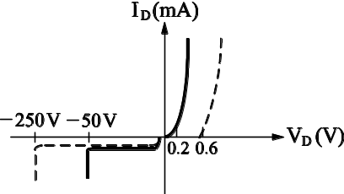圖(1)
5. 一只PN矽質二極體25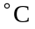時，其順向電壓降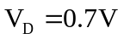，則當溫度上升到多少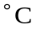時，其順向電壓會為0.5V？(A)75 (B)105 (C)125 (D)145。
6. 下列有關矽質與鍺質二極體特性相互比較之敘述，何者正確？ (A)矽質二極體的峰值反向電壓遠高於鍺質二極體
(B)矽質二極體的可工作溫度遠低於鍺質二極體 (C)矽質二極體的障壁電位低於鍺質二極體 (D)矽質二極體的反向飽和電流高於鍺質二極體。
7. 有一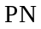接面二極體逆向飽和電流於310°K時為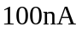，則溫度在360°K時應為 (A)3.2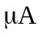 (B)5 (C)6.4 (D)2.5。
8. 某二極體電路，假設在室溫時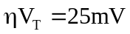，且二極體內部的交流電阻為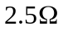，則此時流經二極體的直流電流為 (A)2.5mA (B)5mA (C)10mA (D)25mA。
9. 溫度每升高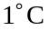時，鍺質二極體的順向電壓會有什麼變化？(A)上升2.5mV (B)下降2.5mV (C)下降1mV (D)上升1mV。
10. 由於矽質二極體比鍺質二極體的切入電壓大0.4V，因此鍺質二極體大於矽質二極體的逆向飽和電流的倍數為 (A)100倍 (B)500倍 (C)1000倍 (D)2000倍。
11. 下列敘述，何者錯誤？(A)矽和鍺的原子序皆為14 (B)矽質二極體的障壁電壓約為0.7V (C)鍺質二極體的障壁電壓約為0.3V (D)矽和鍺皆為四價元素。
12. 下列有關二極體電容效應的敘述，何者正確？(A)過渡電容之值與二極體外加逆向偏壓大小無關 (B)二極體外加逆向偏壓增加，過渡電容之值亦增加 (C)擴散電容之值與二極體順向電流大小無關 (D)二極體順向電流增加，擴散電容之值亦增加。
13. 假設二極體順向導通，則其內部的順向電壓與電流之間的關係為何？(A)成雙曲線 (B)成指數函數變化 (C)成拋物線變化 (D)成線性變化。
14. 某一二極體在操作點處的電壓和電流分別為V_{Q}＝1V，I_{Q}＝9.5mA，則此二極體直流電阻約為 (A)9.5Ω (B)95Ω (C)105Ω (D)19Ω。
15. 在未外加偏壓下，下列有關PN接面二極體空乏區的敘述，請問何者錯誤？(A)所形成的障壁電位，在空乏區N側的電位比P側的電位高 (B)達到平衡狀態時，在空乏區P側中有電洞、在N側中有自由電子 (C)在空乏區中，P側有負離子、N側有正離子 (D)P、N兩側空乏區的寬度，其所摻雜的雜質濃度愈高，則該側空乏區的寬度愈窄
16. 一般二極體的雜質和本質濃度比約為 (A)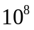：1 (B)1： (C)1：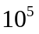 (D)：1。
17. 一般PN二極體在施以斷路時，會在接合面附近出現空乏區，其目的為 (A)增加擴散電流 (B)制止擴散電流 (C)制止漂移電流 (D)增加漂移電流，以達熱平衡。
18. 對一處於絕對零度(0°K)之本質半導體，在此本質半導體之兩端加一電壓；若此本質半導體並未發生崩潰，則在本質半導體內 (A)有電子流，也有電洞流 (B)有電子流，但沒有電洞流 (C)沒有電子流，但有電洞流 (D)沒有電子流，也沒有電洞流。
19. 矽、鍺半導體材料的導電性，隨溫度上升而產生何種變化？(A)成為絕緣體 (B)減少 (C)不變 (D)增加。
20. 室溫下，在矽晶體中，欲使電子由共價鍵釋放出來而成自由電子，至少需要多少能量？(A)0.72eV (B)0.78eV (C)1.12eV (D)1.21eV
21. 下列有關電洞敘述，何者正確？(A)電子脫離原子軌道所留下之空位 (B)帶正電荷之離子留下之空位 (C)帶負電荷之粒子 (D)電中性之粒子。
22. 下列有關價電子與自由電子的敘述，何者錯誤？(A)價電子位於原子核最外層軌道 (B)價電子成為自由電子會釋放熱能 (C)自由電子位於傳導帶 (D)價電子是原子內能量最高的電子。
23. 將鉍元素摻進純矽晶體內，則成為 (A)N型材料 (B)P型材料 (C)I型材料 (D)J型材料。
24. 整塊P型半導體是呈現 (A)負電性 (B)視雜質原子序數而定 (C)正電性 (D)電中性。
25. 在N型半導體中，其內部的主要載子濃度與施體離子的正電荷濃度關係為 (A)主要載子濃度大得多 (B)大約相等
(C)施體離子濃度大得多 (D)不一定。
26. 若在純矽晶體中加入「磷」元素，則下列有關此時半導體特性之敘述，何者正確？(A)半導體內部的多數載子為電洞
(B)半導體內部的導電率會下降 (C)純質矽晶體會成為外質半導體 (D)電子與電洞濃度乘積不為定值，會隨溫度改變。
27. 荷電載子在半導體內的漂移運動，是源自於下列何者？(A)熱效應 (B)外加電壓 (C)載子濃度不均勻 (D)光線照射。
28. 下列有關半導體之敘述，何者正確？(A)當溫度升高時本質半導體的電阻會變大 (B)外質半導體中電洞與自由電子的濃度相同 (C)P型半導體內電洞載子濃度約等於受體濃度 (D)N型半導體內總電子數大於總質子數。
29. 室溫下，在純Si中加入施體雜質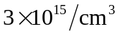及受體雜質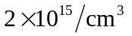，若本質濃度為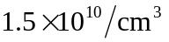，下列敘述何者錯誤？(A)半導體為N型 (B)多數載子為電洞 (C)半導體內電子濃度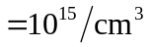 (D)半導體內少數載子濃度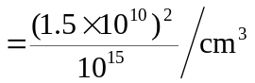。
30. P型半導體內電子為 (A)少數載子，由摻雜所產生 (B)少數載子，由溫度所產生 (C)多數載子，由摻雜所產生
(D)多數載子，由溫度所產生。
31. 如圖(2)所示電路中，V_{S} = 5V，V_{D} = 0.7V，流過二極體的電流為21.5mA，則電路中的電阻值R為 (A)200Ω (B)265Ω (C)2kΩ (D)2.65kΩ。
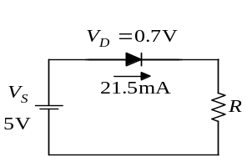圖(2) 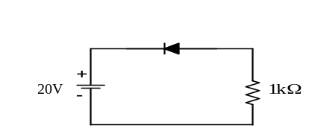圖(3)
32. 如圖(3)所示，二極體的障壁電位為0.7V，順向電阻為20Ω，逆向飽和電流為1μA，則此二極體在電路中的等效直流電阻約為 (A)20Ω (B)57Ω (C)700kΩ (D) 20MΩ。
33. 如圖(4)所示，下列敘述何者錯誤？(A)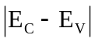愈大，代表該物質導電性愈好 (B)價電子必須獲得足夠的能量才能由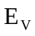進入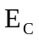成為自由電子 (C)當電子脫離進入所留下的空隙稱作電洞 (D)金屬的和重疊。
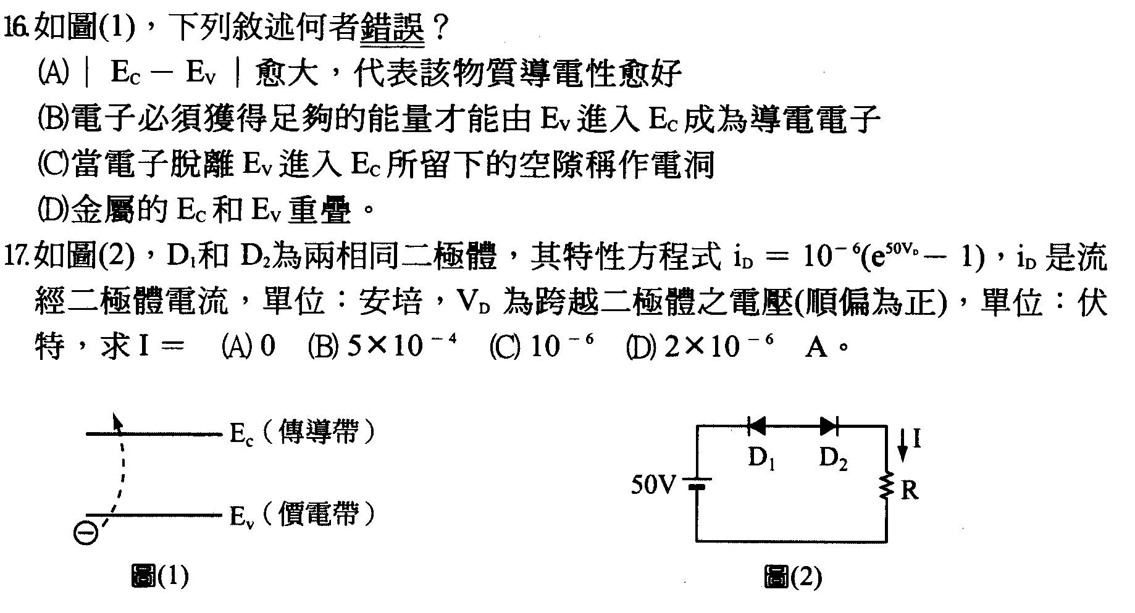圖(4) 圖(5)
34. 如圖(5)所示，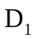和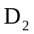為兩相同二極體，其特性方程式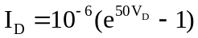，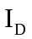是流經二極體電流，單位：安培，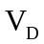為跨越二極體之電壓(順偏為正)，單位：伏特，求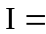 (A)0 (B)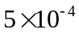 (C)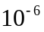 (D)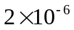。
35. 有關空乏區(depletion region)敘述，何者錯誤？(A)空乏區內的電場方向是由N型半導體指向P型半導體 (B)摻雜濃度愈高，則空乏區的寬度愈小，且接合面電場愈大 (C)空乏區內存在不可自由移動的電荷 (D)空乏區內的寬度會隨著順向偏壓增加而變大。
36. 溫度升高，N型半導體的費米能階向 (A)價電帶 (B)傳導帶 (C)禁止帶中央 (D)任意方向 移動。
37. 在一矽質二極體的兩端外加一順向偏壓1V，並測得順向電流為10mA，則二極體的分佈電阻為
(A)10Ω (B)30Ω (C)70Ω (D)100Ω。
38. 有關電子能帶(Energy band)敘述何者錯誤？(A)能隙(Energy Gap)的定義為：傳導帶與價電帶的距離 (B)價電子獲得足夠的能量脫離原子核的束縛，進入傳導帶成為自由電子 (C)價電子脫離原子核的束縛，留下的空隙成為電洞 (D)能隙越大的材料，導電性越好。
39. 某矽製二極體之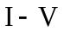特性曲線如圖(6)所示，已知材料係數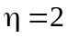，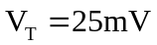，下列何者為正確的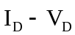關係式？(A)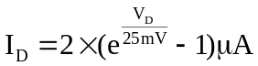 (B)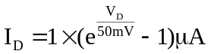 (C)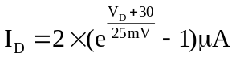 (D) 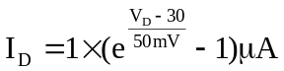。
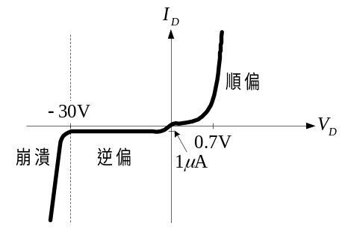圖(6) 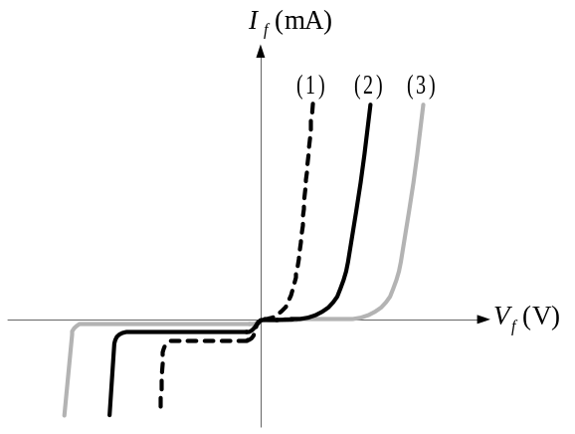 圖(7)
40. 圖(7)為某二極體特性曲線，若曲線(1)、(2)、(3)分別代表在不同溫度下的曲線，下列何者為正確的溫度由大到小排列順序 (A)(1)＞(2)＞(3) (B)(1)＞(3)＞(2) (C)(3)＞(2)＞(1) (D)(2)＞(1)＞(3)。

二、填充題(每個答案2分)
1. 摻雜於本質半導體的受體元素為 (1) 價，常用的有 (2) 、 (3) 、銦；摻入受體雜質元素後之本質半導體即為 (4) 型半導體，其多數載子為 (5) 。
2. 摻雜於本質半導體的施體元素為 (6) 價，常用的有 (7) 、砷、 (8) ；摻入施體雜質元素後之本質半導體即為 (9) 型半導體，其多數載子為 (10) 。

答案欄
一、選擇題(每題2分)
1 |  | 2 |  | 3 |  | 4 |  | 5 |  | 6 |  | 7 |  | 8 |  | 9 |  | 10
11 |  | 12 |  | 13 |  | 14 |  | 15 |  | 16 |  | 17 |  | 18 |  | 19 |  | 20
21 |  | 22 |  | 23 |  | 24 |  | 25 |  | 26 |  | 27 |  | 28 |  | 29 |  | 30
31 |  | 32 |  | 33 |  | 34 |  | 35 |  | 36 |  | 37 |  | 38 |  | 39 |  | 40

二、填充題(每個答案2分)
(1) |  | (2) |  | (3) |  | (4)
(5) |  | (6) |  | (7) |  | (8)
(9) |  | (10)

